密封报价单
项目名称：浙江水利水电学院行政办公设备投影仪、一体机采购项目
供应商名称（公章）：
法定代表人或授权委托人（签字或盖章）：
日期：2021年 月 日
预算： 10.25 万 元
序号 |  | 采购内容 | 规格参数及要求（可另附表） | 图片 | 数量 | 预算单价（元） | 报价单价（元） | 报价总价（元） | 品牌 | 质保期
1 |  | 投影仪 | 爱普生：CB-982W  1、3LCD液晶投影机  2、彩色亮度：4200流明  3、标准分辨率：1280*800  4、对比度：15000:1  5、2路HDMI/USB 三合一投影  6、自定义开机LOGO  7、屏幕宽高比例：16:10  8、RS-232C接口  9、屏幕调节：垂直梯形校正/水平梯形校正/水平梯形滑钮/快速四角调节 | 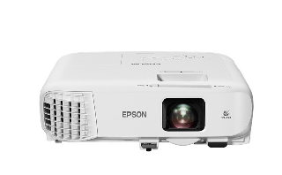 | 10 | 9000 |  |  | 爱普生 | 一年
2 |  | 打印一体机 | 扫描功能  复印功能  传真功能  网络功能  支持纸张尺寸：A4  特性：自动双面打印 | 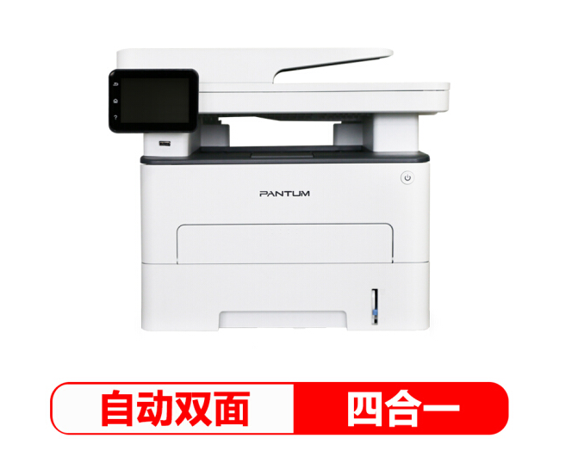 | 5 | 2500 |  |  | 奔图 | 一年
 | 总价合计(元) |  |  |  |  |  | 大写： 元  小写： 元

注：
1、本报价包含完成本项目所需的税费、运输、装卸、安装、调试、检验、质保期内的售后服务等全部费用，中标供应商不得向采购方要求超出本次报价以外的其他任何费。
- 投标单位必须是政府采购网上超市供货商。
- 投标单位所投商品品牌、型号需与询价单保持一致，否则按无效标处理。
- 请于2021年6月15日10:00前密封报价到浙江水利水电学院实验室设备处（采购中心）B1219，（杭州市下沙学林街583号） 联系人：王老师 电话：0571-86929225 传真:0571-86929225
- 交货时间为2021年6月30日之前 。
- 服务：送货上门。具体送到甲方各使用部门，并按照甲方清单报表让领取部门做好签字确认工作。

